apstiprinĀts
Daugavpils Bērnu un jaunatnes sporta skolas direktors

_________________I. Utināns
Daugavpilī, 2020. gada 25. septembrī
DBJSS2020/28

UZAICINĀJUMS
piedalīties aptaujā par līguma piešķiršanas tiesībām
Sporta inventāra iegāde Daugavpils Bērnu un jaunatnes sporta skolai
- Pasūtītājs:
Pasūtītāja nosaukums | Daugavpils Bērnu un jaunatnes sporta skola
Adrese | Kandavas iela 17a, Daugavpils, LV-5401
Reģ.Nr. | 90009242212
Kontaktpersona līguma slēgšanas jautājumos | Direktors Imants Utināns, tālr. 65425346, mob.29364652  e-pasts: daugavpilsbjss@inbox.lv
Kontaktpersona tehniskajos jautājumos | Metodiķe Laura Vilcāne, tālr. 654-21807,  e-pasts: laura.vilcane@daugavpils.lv

2. Iepirkuma priekšmets: Sporta inventāra iegāde Daugavpils Bērnu un jaunatnes sporta skolai.
3. Paredzamā līgumcena: līdz EUR 4307.00 bez PVN.
4. Līguma izpildes termiņš: 40 dienu laikā pēc līguma noslēgšanas.
5. Nosacījumi dalībai iepirkuma procedūrā
5.1. Pretendents ir reģistrēts Latvijas Republikas Uzņēmumu reģistrā vai līdzvērtīgā reģistrā ārvalstīs;
5.2. Pretendentam ir pieredze tehniskajā specifikācijā minētā pakalpojuma sniegšanā;
5.3. Pretendentam ir jābūt nodrošinātai mājas lapai, lai būtu iespēja iepazīties ar preču klāstu;
5.4. Precīzs pakalpojuma apraksts ir noteiks tehniskajā specifikācijā (pielikums Nr.1).
5.5. Pretendentam Latvijā vai valstī, kurā tas reģistrēts vai kurā atrodas tā pastāvīgā dzīvesvieta, nav nodokļu parādi, tajā skaitā valsts sociālās apdrošināšanas obligāto iemaksu parādi, kas kopsummā kādā no valstīm pārsniedz 150 eur;
5.6. Pasūtītās preces jāpiegādā pēc adreses Kandavas iela 17a, Daugavpils;
5.7. Preces jāpiegādā 40 dienu laikā pēc līguma noslēgšanas.
6.Pretendentu iesniedzamie dokumenti dalībai aptaujā
6.1. Pretendenta sastādīts finanšu/tehniskais piedāvājums (2.pielikums).
7.Piedāvājuma izvēles kritērijs:
7.1. piedāvājums, kas pilnībā atbilst prasībām;
7.2. ja 2 vai vairākiem pretendentiem absolūti vienādi Finanšu piedāvājumi, kas atbilst visām tehniskajā specifikācijā norādītajām prasībām, tad pasūtītājam ir tiesības veikt izlozi;
7.3. piedāvājumu vērtēšanas gaitā pasūtītājs ir tiesīgs pieprasīt, lai tiek izskaidrota tehniskajā un finanšu piedāvājumā iekļautā informācija, kā arī iesniegti piedāvāto preču paraugi, ja tie nepieciešami preču atbilstības novērtēšanai un pretendents ar tam pieejamiem dokumentiem nevar pasūtītājam pierādīt preču atbilstību.
8.Piedāvājums iesniedzams: līdz 2020. gada 2. oktobrim, plkst. 12.00
9.Piedāvājumu var iesniegt:
9.1. personīgi, vai pa pastu pēc adreses Kandavas ielā 17a, Daugavpilī (3.stāvs, kab.305)
9.2. elektroniski (e-pasts: daugavpilsbjss@inbox.lv)
10.Paziņojums par rezultātiem: tiks ievietots Daugavpils pilsētas domes tīmekļa vietnē www.daugavpils.lv, sadaļā “Pašvaldības iepirkumi, konkursi”
Pielikumā:
- Tehniskā specifikācija;
- Finanšu-tehniskā piedāvājuma forma.

1.pielikums

Tehniskā specifikācija
Veicamā darba uzdevumi: Inventāra iegāde Daugavpils Bērnu un jaunatnes sporta skolai;
Pasūtījuma izpildīšana: 40 dienu laikā pēc līguma noslēgšanas;
Piegāde: bezmaksas.

Nr. | Nosaukums | Apraksts | Mērv.
p.k.
1. | Volejbola bumba Mikasa SKV5 Kids  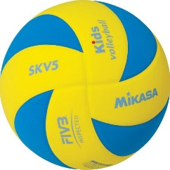 | Volejbola treniņu bumba ar mīkstu virsmu. Butila kamera. EVA putu materiāls, kas padara bumbu vieglu un mīkstina triecienu. 8 paneļu apvalks, kas uzlabo bumbas kontroli un satveri, kā arī nodrošina lielāku precizitāti. 5.izmērs, 65-67cm, svars 170 g. | 30 gab.
2. | 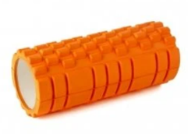  Masāžas rulli | Izmērs 34 cm, diametrs 14 cm. | 32 gab.
3. | 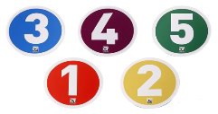  Grīdas marķieri | Grīdas marķieri, kas paredzēti basketbola treniņiem, lai atzīmētu spēlētāju atrašanos noteiktās bumbas mešanas pozīcijās. Diametrs 34 cm. Vienā komplektā 5 gabali. | 4 komlp.
4. | 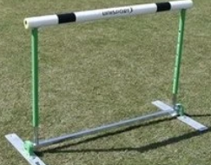  Unisport flex barjera | Pašatliecošā barjera. Izturīgs atbalsta rāmis. Barjera atgriežas starta pozīcijā no abiem virzieniem. Apaļas formas pārliktnis, polsterējums. Regulējams augstums.  Barjeras augstums: 762 mm – 1067 mm. | 6 gab
5. | Unisport flex barjera | Pašatliecošā barjera. Izturīgs atbalsta rāmis. Barjera atgriežas starta pozīcijā no abiem virzieniem. Apaļas formas pārliktnis, polsterējums. Regulējams augstums.  Barjeras augstums: 450 mm – 686 mm. | 10 gab.
6. | 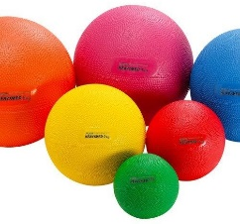  Heavymed gymnic pildbumba | Bumbai ir teksturēta, ļoti izturīga vinila virsma, kas nodrošina izcilu saķeri. Bumbas svars 1 kg. | 20 gab.
7. | Heavymed gymnic pildbumba | Bumbai ir teksturēta, ļoti izturīga vinila virsma, kas nodrošina izcilu saķeri. Bumbas svars 2 kg. | 10 gab.
8. | Heavymed gymnic pildbumba | Bumbai ir teksturēta, ļoti izturīga vinila virsma, kas nodrošina izcilu saķeri. Bumbas svars 3 kg. | 10 gab.
9. | Trepīte  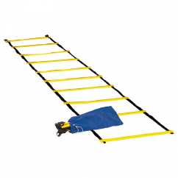 | Trepītes garums 4m. Šķērskoki izgatavoti no izturīgas plastmasas. Regulējams šķērskoku attālums. Gar sānu malām izturīga tekstila auduma lenta. Sintētiska auduma maisiņš ar aizsienamu galu trepīšu pārnēsāšanai. | 4 gab.
10. | Trendy meia līdzsvara pusfēra  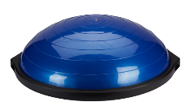 | Līdzsvara pusfēras diametrs ar pamatni 60 cm, bumbas diametrs 55 cm. Maksimālais lietotāja svars 200 kg. | 4 gab.
11. | 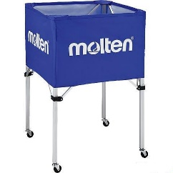  Bumbu rati Molten | Bumbu rati Molten. Izmērs 65 cm x 65 cm x 101 cm. Tīkla izmērs 64 cm x 64 cm x 50 cm. | 3 gab.
12. | Galda tablo stīga | Pārliekami cipari no 1 līdz 30. | 4 gab.
13. | Volejbola tīkla antena Huck | Volejbola tīkla antena Huck ar kabatiņu. Sacensību modelis. | 4 pāri
14. | 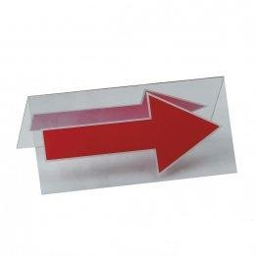  Bumbas pārvaldības virziena norāde – bulta | Izmērs 20 cm x 10 cm | 4 gab.
15. | Spēlētāju piezīmju rādītāju komplekts  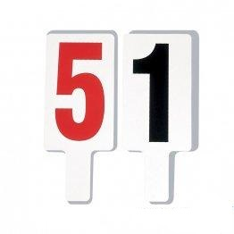 | No 1 līdz 4 – melni cipari, 5. – sarkans cipars.  Cipara izmērs 20 cm x 10 cm. | 4 kompl.
16. | 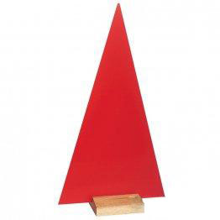  Komandu piezīmju marķieris | Komandu piezīmju marķieris basketbola spēlēm. Komplektā 2 gab. sarkani trijstūra marķieri (PVC) ar koka pamatni. | 4 kompl.
17. | Volejbola sacensību tīkls Huck  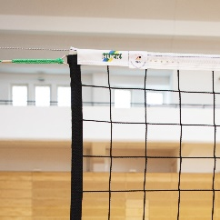 | Izmērs 9,5 m x 1 m. Izgatavots no augstas izturības 3 mm bezmezglu linuma polipropilēna auklas (PP), stiklšķiedras stiegrojuma stieņi iešūti tīkla sānu malās, augšējā tīkla daļa apšūta ar baltu poliestera materiālu 50 mm platumā, 4 punktu spriegošanu un 4 atsaites ar ātras atbrīvošanas stiprinājumiem. Tērauda trose 11,70 m. | 2 gab.
18. | Volejbola sacensību tīkls Huck  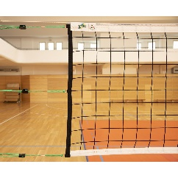 | Izmērs 9,5 m x 1m. Izgatavots no augstas izturības 4 mm bezmezglu linuma polipropilēna auklas (PP), stiklašķiedras stiegrojuma stieņi iešūti tīkla sānu malās, augšējā tīkla daļa apšūta ar baltu poliestera materiālu 70 mm platumā, apakšējā 50 mm platumā. 6 punktu spriegošanu un 6 atsaites ar ātras atbrīvošanas stiprinājumiem. Kevlara trose 11,70 m. | 2 gab.
Tehnisko specifikāciju sagatavoja
Daugavpils Bērnu un jaunatnes sporta skolas metodiķe _____________________ L. Vilcāne

2.pielikums
2020.gada ____._______________, Daugavpilī

FINANŠU - TEHNISKAIS PIEDĀVĀJUMS
Piedāvājam iegādāties sporta inventāru par šādu cenu:

Kam: | Daugavpils Bērnu un jaunatnes sporta skolai,  Kandavas iela 17a, Daugavpils, LV-5401
Pretendents,
Reģ.Nr.
Adrese:
Kontaktpersona, tās tālrunis, fakss un e-pasts:
Datums:
Pretendenta Bankas rekvizīti:
Nr. | Nosaukums | Apraksts | Mērv. | Cena
p.k.
1. | Volejbola bumba Mikasa SKV5 Kids | Volejbola treniņu bumba ar mīkstu virsmu. Butila kamera. EVA putu materiāls, kas padara bumbu vieglu un mīkstina triecienu. 8 paneļu apvalks, kas uzlabo bumbas kontroli un satveri, kā arī nodrošina lielāku precizitāti. 5.izmērs, 65-67cm, svars 170 g. | 30 gab.
2. | Masāžas rulli | Izmērs 34 cm, diametrs 14 cm. | 32 gab.
3. | Grīdas marķieri | Grīdas marķieri, kas paredzēti basketbola treniņiem, lai atzīmētu spēlētāju atrašanos noteiktās bumbas mešanas pozīcijās. Diametrs 34 cm. Vienā komplektā 5 gabali. | 4 komlp.
4. | Unisport flex barjera | Pašatliecošā barjera. Izturīgs atbalsta rāmis. Barjera atgriežas starta pozīcijā no abiem virzieniem. Apaļas formas pārliktnis, polsterējums. Regulējams augstums.  Barjeras augstums: 762 mm – 1067 mm. | 6 gab
5. | Unisport flex barjera | Pašatliecošā barjera. Izturīgs atbalsta rāmis. Barjera atgriežas starta pozīcijā no abiem virzieniem. Apaļas formas pārliktnis, polsterējums. Regulējams augstums.  Barjeras augstums: 450 mm – 686 mm. | 10 gab.
6. | Heavymed gymnic pildbumba | Bumbai ir teksturēta, ļoti izturīga vinila virsma, kas nodrošina izcilu saķeri. Bumbas svars 1 kg. | 20 gab.
7. | Heavymed gymnic pildbumba | Bumbai ir teksturēta, ļoti izturīga vinila virsma, kas nodrošina izcilu saķeri. Bumbas svars 2 kg. | 10 gab.
8. | Heavymed gymnic pildbumba | Bumbai ir teksturēta, ļoti izturīga vinila virsma, kas nodrošina izcilu saķeri. Bumbas svars 3 kg. | 10 gab.
9. | Trepīte | Trepītes garums 4m. Šķērskoki izgatavoti no izturīgas plastmasas. Regulējams šķērskoku attālums. Gar sānu malām izturīga tekstila auduma lenta. Sintētiska auduma maisiņš ar aizsienamu galu trepīšu pārnēsāšanai. | 4 gab.
10. | Trendy meia līdzsvara pusfēra | Līdzsvara pusfēras diametrs ar pamatni 60 cm, bumbas diametrs 55 cm. Maksimālais lietotāja svars 200 kg. | 4 gab.
11. | Bumbu rati Molten | Bumbu rati Molten. Izmērs 65 cm x 65 cm x 101 cm. Tīkla izmērs 64 cm x 64 cm x 50 cm. | 3 gab.
12. | Galda tablo stīga | Pārliekami cipari no 1 līdz 30. | 4 gab.
13. | Volejbola tīkla antena Huck | Volejbola tīkla antena Huck ar kabatiņu. Sacensību modelis. | 4 pāri
14. | Bumbas pārvaldības virziena norāde – bulta | Izmērs 20 cm x 10 cm | 4 gab.
15. | Spēlētāju piezīmju rādītāju komplekts | No 1 līdz 4 – melni cipari, 5. – sarkans cipars.  Cipara izmērs 20 cm x 10 cm. | 4 kompl.
16. | Komandu piezīmju marķieris | Komandu piezīmju marķieris basketbola spēlēm. Komplektā 2 gab. sarkani trijstūra marķieri (PVC) ar koka pamatni. | 4 kompl.
17. | Volejbola sacensību tīkls Huck | Izmērs 9,5 m x 1 m. Izgatavots no augstas izturības 3 mm bezmezglu linuma polipropilēna auklas (PP), stiklšķiedras stiegrojuma stieņi iešūti tīkla sānu malās, augšējā tīkla daļa apšūta ar baltu poliestera materiālu 50 mm platumā, 4 punktu spriegošanu un 4 atsaites ar ātras atbrīvošanas stiprinājumiem. Tērauda trose 11,70 m. | 2 gab.
18. | Volejbola sacensību tīkls Huck | Izmērs 9,5 m x 1m. Izgatavots no augstas izturības 4 mm bezmezglu linuma polipropilēna auklas (PP), stiklašķiedras stiegrojuma stieņi iešūti tīkla sānu malās, augšējā tīkla daļa apšūta ar baltu poliestera materiālu 70 mm platumā, apakšējā 50 mm platumā. 6 punktu spriegošanu un 6 atsaites ar ātras atbrīvošanas stiprinājumiem. Kevlara trose 11,70 m. | 2 gab.
Kopā:

3. Mēs apliecinām, ka:
      - Līguma izpildes termiņš 40 dienas pēc līguma noslēgšanas;
- Nekādā veidā neesam ieinteresēti nevienā citā piedāvājumā, kas iesniegts šajā iepirkumā;
- Nav tādu apstākļu, kuri liegtu mums piedalīties iepirkumā un izpildīt tehniskās specifikācijās norādītās prasības;
- Pasūtītās preces piegādāsim uz sava rēķina;
- Mums nav nodokļu parādi, tajā skaitā valsts sociālās apdrošināšanas obligāto iemaksu parādi, kas kopsummā kādā no valstīm sastāda 150 euro;

Paraksta pretendenta vadītājs vai vadītāja pilnvarota persona:
Vārds, uzvārds, amats
Paraksts
Datums

